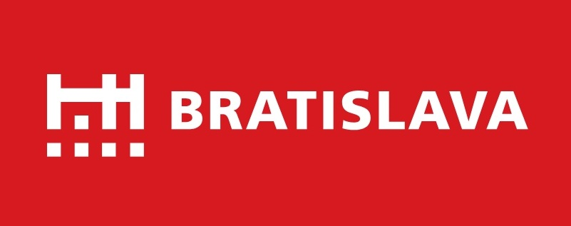

Výzva na predkladanie ponúk na hygienické potreby

Hlavné mesto Slovenskej republiky Bratislava (ďalej len „verejný obstarávateľ“) uskutočňuje výber dodávateľa na predmet zákazky: „Hygienické potreby“
podľa § 117 zákona č. 343/2015 Z. z. o verejnom obstarávaní a o zmene a doplnení niektorých zákonov (ďalej len „ZVO“).

Základné informácie
Verejný obstarávateľ: Hlavné mesto SR Bratislava, Primaciálne nám. 1, 814 99 Bratislava 1
Kontaktná osoba: Ing. Juraj Šimo, juraj.simo@bratislava.sk, 02/59 356 522

Opis predmetu zákazky
Predmetom zákazky je dodávanie hygienických a čistiacich potrieb z dôvodu zabezpečenia bezproblémového chodu pracovísk magistrátu hl. mesta SR Bratislavy.
Podrobný opis predmetu zákazky je uvedený v prílohe č.1 tejto výzvy – Špecifikácia sortimentu hygienických potrieb.

Identifikácia predmetu obstarávania podľa CPV kódov
33760000-5 Toaletný papier, vreckovky, uteráky na ruky a servítky
33741100-7 Čistiace prostriedky na ruky
39224000-8 Metly, kefy a iné predmety rôznych typov

Typ zmluvného vzťahu
Plnenie zákazky bude uskutočnené na základe rámcovej dohody - príloha č. 2 tejto výzvy, uzavretej medzi verejným obstarávateľom a úspešným uchádzačom.

Miesto a čas dodania predmetu zákazky
Miesto: Bude určené v objednávke, resp. v rámcovej dohode
Čas: 36 mesiacov od nadobudnutia účinnosti RD

Hlavné podmienky financovania
Predmet zákazky bude financovaný z rozpočtu Hlavného mesta Slovenskej republiky Bratislavy na základe faktúry. Faktúra bude mať 30-dňovú lehotu splatnosti odo dňa jej doručenia. Súčasťou faktúry bude súpis dodaných tovarov. Platba bude realizovaná bezhotovostným platobným príkazom. Neposkytuje sa preddavok ani zálohová platba. Výsledná cena predmetu zákazky musí zahŕňať všetky náklady uchádzača spojené s poskytnutím požadovaného plnenia predmetu zákazky.

Podmienky účasti uchádzačov
Vyžaduje sa splnenie podmienok účasti osobného postavenia:
- podľa § 32 ods. 1 písm. e) ZVO, t. j. uchádzač musí byť oprávnený dodávať predmetné tovary;

- podľa § 32 ods. 1 písm. f) ZVO, t. j. že uchádzač nemá uložený zákaz účasti vo verejnom obstarávaní.
Splnenie podmienok účasti uchádzač preukazuje čestným vyhlásením, ktoré je súčasťou prílohy č. 3 tejto výzvy.

Maximálna hodnota zákazky
Maximálna hodnota zákazky je 42 763,89 EUR bez DPH

Lehota na predkladanie ponúk
Lehota: 27.3.2020 - do 11:00 hod.
Spôsob: e-mailom na adresu: juraj.simo@bratislava.sk

10. Obsah ponuky
Riadne vyplnená a podpísaná príloha č. 3 tejto výzvy – Návrh na plnenie kritérií – scan

11. Kritériá na vyhodnotenie ponúk
Kritériom na vyhodnotenie ponúk je najnižšia celková cena v EUR s DPH.

12. Ďalšie informácie
- Verejný obstarávateľ vyzve uchádzača s najnižšou celkovou cenou v EUR s DPH na predloženie dokladov nevyhnutných na overenie splnenia tých podmienok účasti, ktoré si nevie verejný obstarávateľ overiť sám z verejne prístupných zdrojov (napr. na predloženie originálu alebo osvedčenej kópie dokladu o oprávnení podnikať nie staršieho ako tri mesiace – živnostenské oprávnenie alebo výpis zo živnostenského registra alebo iné než živnostenské oprávnenie, vydané podľa osobitných predpisov alebo výpis z obchodného registra, príp. registra právnických osôb a podnikateľov). V prípade, že uchádzač s najnižšou celkovou cenou v EUR s DPH nepreukáže splnenie podmienok účasti, verejný obstarávateľ môže vyzvať uchádzača druhého v poradí. Tento postup môže verejný obstarávateľ opakovať.
- Verejný obstarávateľ označí za úspešného uchádzača s najnižšou celkovou cenou s DPH, ktorý preukázal splnenie stanovených podmienok účasti.
- Informácia o výsledku vyhodnotenia ponúk bude uchádzačom zaslaná elektronicky.
- Verejný obstarávateľ si vyhradzuje právo neprijať žiadnu ponuku. O takomto postupe bude verejný obstarávateľ uchádzačov informovať spolu s odôvodnením.

V Bratislave dňa 17.3.2020

Mgr. Michal Garaj v.r.
vedúci oddelenia verejného obstarávania

Zoznam príloh:
1 – Špecifikácia sortimentu hygienických potrieb
2 – Rámcová dohoda
3 – Návrh na plnenie kritérií

Interné číslo výzvy: MAGS OVO 45905/2020

